
KEMENTERIAN AGAMA REPUBLIK INDONESIA
UNIVERSITAS ISLAM NEGERI RADEN MAS SAID SURAKARTA
FAKULTAS SYARIAH
Jalan Pandawa, Pucangan, Kartasura, Sukoharjo. Telepon (0271) 781516 Fax (0271) 782774
Homepage: www.syariah.uinsaid.ac.id. – Email: syariah@uinsaid.ac.id
Hotline: 0857 2883 3097 (Akademik) – 0813 2977 7104 (Humas)

BERITA ACARA UJIAN MUNAQOSAH SKRIPSI
Nomor: B-292/Un.20/F.II/PP.00.9/02/2026

Pada hari ini ........ tanggal ….bulan ................ tahun 2026, Majelis Ujian Munaqosah Skripsi telah melaksanakan Ujian Munaqosah Skripsi:
Nama / NIM : ............................................................................. / ………..
Program Studi : ………….
Judul Skripsi : …………………………………………………………………………………………………………………………………………………………………………………………………………………………………………………………………………………………………………………………………………

Setelah memperhatikan dengan seksama :
- Penguasaan terhadap Materi Skripsi;
- Penguasaan terhadap Metodologi Skripsi;
- Kemampuan menjawab dalam sidang munaqosah;

Saudara ………nama peserta ujian………….. dinyatakan LULUS / LULUS BERSYARAT / TIDAK LULUS *⁾ dalam ujian Munqosah Skripsi dengan nilai :
No. | Nama Dosen Penguji | Jabatan Dalam Sidang | Nilai |  |  | Jumlah Nilai
No. | Nama Dosen Penguji | Jabatan Dalam Sidang | Materi Penelitian  (40 %) | Metodologi Penelitian  (30 %) | Penguasaan Materi  (30 %) | Jumlah Nilai
1. | .................................... | Penguji 1 /Ketua
2. | .................................... | Penguji 2 / Anggota
3. | .................................... | Penguji 3 / Sekretaris

Total Nilai : ..................................................
Nilai Rata-rata : Nilai Total : 3 = ........................... : 3 = ............................
Nilai Munaqosah : 70 % x Nilai Rata-rata x 0,04 = 70 % x …….....x 0,04. = .........................

Setelah digabung dengan nilai Seminar Proposal dan Nilai Bimbingan,
NILAI |  |  | JUMLAH  NILAI
Bimbingan Skripsi | Seminar Proposal | Munaqosah | JUMLAH  NILAI
15 % | 15 % | 70 % | 100 %

maka total nilai Skripsi adalah .........................................................
Setelah menyelesaikan revisi skripsi dan yudisium, Saudara …………nama peserta ujian…………….. BERHAK / BELUM BERHAK*⁾ menggunakan gelar S.H.

Demikian berita acara ini dibuat dengan sebenarnya dan dipergunakan sebagaimana mestinya.
Penguji Pertama adalah ketua sidang dan bertugas menguji materi dari Tugas Akhir;
Penguji Kedua menguji metodologi.;
Penguji Ketiga adalah sekretaris sidang dan bertugas menguji teknik penulisan.

Sukoharjo, ………………. 2026

Ketua Sidang

..........................................
Skala Nilai Terbaru
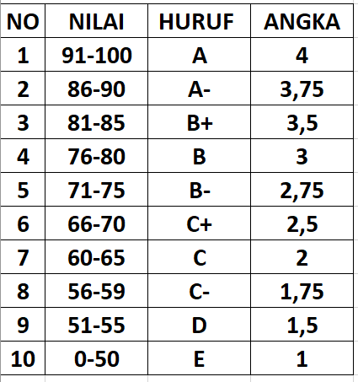

*) Coret yang tidak perlu

Lampiran I Berita Acara Ujian Munaqosah Skripsi
Nomor: B-292/Un.20/F.II/PP.00.9/02/2026

DAFTAR HADIR PESERTA DAN MAJLIS
UJIAN MUNAQOSAH SKRIPSI

Hari/ Tanggal Ujian : .......... / ...........................
Nama : ..............................................................................
NIM : ....................
Prodi/ Jenjang : ......... / S1
Judul Skripsi : ...................................................................................................................................................................................................................................................................................................................................................................................................................................

NO. | NAMA | JABATAN | TANDA TANGAN
1. | ………………………………… / nim……….. | Peserta Ujian
1. | ...................................................... | Penguji I/ Ketua Sidang
2. | ........................................................ | Penguji II/Anggota
3. | ...................................................... | Penguji III/ Sekretaris Sidang

Sukoharjo, ...................... 2026

NIP Ketua Sidang

………………………

Catatan Penguji I/II/III*)
Ujian Munaqosah Mahasiswa a.n.

Nama : ……………
NIM : ……………
Prodi : ……………
Judul : …………………………………………………………………………………………………………………………………………………………………………………………………………………………………………………………………………………………………………………………………………………………………………………………………………………………………………………………………………………………………………………………

Sukoharjo,
Penguji I/II/III *)

-------------------------------

*) Coret yang tidak perlu

Khusus lembar ini Cetak 3x untuk penguji 1, 2 dan 3

